Міністерство освіти і науки України
Національний університет «Львівська політехніка»
Кафедра систем штучного інтелекту



Звіт

Звіт
про виконання лабораторних та практичних робіт блоку № 2
На тему: «Цикли. Вкладені цикли. Завершення виконання циклів. Функції. Рекурсія. Вбудовані функції. Одновимірні масиви.»
з дисципліни: «Основи програмування»
до:
Лабораторної Роботи № 2
Лабораторної Роботи № 3
Практичних Робіт до блоку № 3

Виконав(ла):
Студент групи ШІ-13
Юрченко Сергій Дмитрович

Тема роботи:
“Змінні, константи, типи даних та розмір типів даних. Системи числення. Двійкова система числення. Умовні та логічні оператори. Базові операції та вбудовані функції. Ввід вивід. Коментарі. Лінійні та розгалужені алгоритми.”

Мета роботи:
опанувати роботу зі змінними, константами й типами даних, системами числення (зокрема двійковою), умовними та логічними операторами, вводом-виводом і коментарями, а також навчитися складати лінійні та розгалужені алгоритми й реалізовувати їх у коді.
- Теоретичні відомості з переліком важливих тем:
- Тема №1: Введення в Цикли та їх Види в С++.
- Тема №2: Управління Виконанням Циклів
- Тема №3: Вкладені Цикли.
- Тема №4: Одновимірні Масиви.
- Тема №5: Алгоритми обробки та робота з одновимірними масивами.
- Тема №6: Основи Функцій у С++.
- Тема №7: Розширені Можливості Функцій.
- Тема №8: Вбудовані Функції в С++.

- Індивідуальний план опрацювання теорії:
- Тема №1: Введення в цикли та їх види в C++
  - Джерела Інформації:
    - Self practice, class practice
  - Що опрацьовано:
    - Що опрацьовано: Розібрав роль циклів у програмуванні та основні види: for, while, do-while. Вивчив синтаксис кожного типу циклу і переглянув базові приклади для різних задач.
  - Статус: Ознайомлений
  - Початок опрацювання теми: 18.09
  - Звершення опрацювання теми: 05.10
- Тема №2: Управління виконанням циклів
  - Джерела Інформації:
    - Self practice, class practice
  - Що опрацьовано:
    - Вивчив оператори break та continue і умови завершення циклу. Розглянув передчасне завершення циклу та виконав вправи на керування циклами.
  - Статус: Ознайомлений
  - Початок опрацювання теми: 18.09
  - Звершення опрацювання теми: 05.10
- Тема №3: Вкладені цикли
  - Джерела Інформації:
    - Self practice, class practice
    - https://acode.com.ua/uroki-po-cpp/
    - Відеоуроки по С++
  - Що опрацьовано:
    - Розібрав поняття вкладених циклів і їх застосування. Реалізував приклади для різних сценаріїв, зокрема обхід таблиць і матриць, та виконав практичні завдання.
  - Статус: Ознайомлений
  - Початок опрацювання теми: 18.09
  - Звершення опрацювання теми: 05.10
- Тема №4: Одновимірні масиви
  - Джерела Інформації:
    - Self practice, class practice
    - https://acode.com.ua/uroki-po-cpp/
    - Відеоуроки по С++
  - Що опрацьовано:
    - Вивчив оголошення та ініціалізацію одновимірних масивів, індексацію і основні операції з елементами. Опрацював обхід масивів циклами, передачу масивів у функції та базові алгоритми пошуку й сортування.
  - Статус: Ознайомлений
  - Початок опрацювання теми: 18.09
  - Звершення опрацювання теми: 05.10
- Тема №5: Алгоритми обробки та робота з одновимірними масивами
  - Джерела Інформації:
    - Self practice, class practice
    - https://acode.com.ua/uroki-po-cpp/
    - Відеоуроки по С++
  - Що опрацьовано:
    - Розібрав алгоритми пошуку та сортування в масивах і використання циклів та умов для їх обробки. Розв'язував практичні задачі, де масиви поєднуються з алгоритмами, наприклад пошук максимуму та сума елементів.
  - Статус: Ознайомлений
  - Початок опрацювання теми: 18.09
  - Звершення опрацювання теми: 05.10
- Тема №6: Основи функцій у C++
  - Джерела Інформації:
    - Self practice, class practice
    - https://acode.com.ua/uroki-po-cpp/
    - Відеоуроки по С++
  - Що опрацьовано:
    - Вивчив визначення та оголошення функцій, параметри з передачею за значенням і за посиланням. Розібрав параметри за замовчуванням і повернення значень з функцій та написав кілька власних функцій.
  - Статус: Ознайомлений
  - Початок опрацювання теми: 18.09
  - Звершення опрацювання теми: 05.10
- Тема №7: Розширені можливості функцій
  - Джерела Інформації:
    - Self practice, class practice
    - https://acode.com.ua/uroki-po-cpp/
    - Відеоуроки по С++
  - Що опрацьовано:
    - Розібрав область видимості функцій, класи пам'яті static та extern і рекурсію з прикладами рекурсивних функцій. Також вивчив передачу та повернення масивів і об'єктів з функцій.
  - Статус: Ознайомлений
  - Початок опрацювання теми: 18.09
  - Звершення опрацювання теми: 05.10
- Тема №8: Вбудовані функції в C++
  - Джерела Інформації:
    - Self practice, class practice
    - https://acode.com.ua/uroki-po-cpp/
    - Відеоуроки по С++
  - Що опрацьовано:
    - Ознайомився з огляду вбудованих функцій C++ і їх роллю у спрощенні коду. Використовував стандартні функції, зокрема sqrt, pow та abs, у практичних завданнях.
  - Статус: Ознайомлений
  - Початок опрацювання теми: 18.09
  - Звершення опрацювання теми: 05.10

Виконання роботи:

1. Опрацювання завдання та вимог до програм та середовища:
Завдання №1 Theory Education Activities
- Деталі завдання: опрацювати основні теоретичні відомості за темами лабораторної роботи.

Завдання №2 Requirements management (understand tasks) and design activities (draw flow diagram and estimate tasks 3-7)
- Деталі завдання: ознайомитися з умовами поставлених задач, проаналізувати вимоги до їх виконання та розробити блоксхему алгоритму для практичного завдання №5 Class Practice Task.

Завдання №3 Lab# programming: Lab 2
- Варіант завдання: 1.
- Деталі завдання:
  - Знайти суму цілих додатніх чисел, кратних 3 і менших 200. Використовуючи оператор циклу, знайти суму елементів. Результат надрукувати, надавши відповідний заголовок.
  - Важливі деталі для врахування в імплементації програми: Ввід даних не потрібен: межа 200 і кратність 3 задані в умові. Розглядаються числа 3, 6, 9, ..., 198 (число 200 не входить, бо менше 200). Можна змінювати лічильник циклу з кроком 3 або перевіряти остачу від ділення на 3.

Завдання №4 Lab# programming: Lab 3
- Варіант завдання: 19.
- Деталі завдання:
- для х, що змінюється від a до b з кроком (b-a)/k, де (k=10), обчислити функцію f(x), використовуючи її розклад в степеневий ряд: а) для заданого n (n = 20); б) для заданої точності ε (ε=0.0001). Для порівняння знайти точне значення функції.
- Важливі деталі для врахування в імплементації програми:
Зовнішній цикл for змінює x від 0.1 до 1 з кроком h = (1 − 0.1)/10 = 0.09 (11 значень). Усередині два внутрішні цикли: арифметичний (для n = 20) та ітераційний (для ε = 0.0001).
x обчислюється як x = A + i * h, а не x += h, щоб похибка не накопичувалась. Умова i <= K потрібна, щоб x дійшов до правої межі.
Члени ряду обчислюються рекурентно, факторіал і степінь окремо не рахуються.
Перед кожним внутрішнім циклом a = 1 і сума S = 1, бо перший член уже в сумі. Значення скидаються для кожного нового x.
Точне значення y = exp(2x) береться з бібліотеки <cmath>.
Завдання №5 Practice# programming: Class Practice Task
- Деталі завдання:
  - Програма «Аналізатор місячного бюджету» приймає від користувача суму бюджету, кількість днів обліку та масив щоденних витрат для подальшої обробки через інтерактивне меню. Окремі пункти меню відповідають за виведення таблиці витрат по днях, підрахунок статистики, пошук днів із перевищенням ліміту та визначення трьох найбільших сум витрат.
- Важливі деталі для врахування в імплементації програми:
  - Меню повторюється через цикл do-while, а сторонні бібліотеки та готові функції сортування повністю заборонені.
  - Помилки вводу обробляються через оператор goto з обов'язковим очищенням буфера cin.
  - Функція знаходження мінімуму та максимуму повертає два значення через параметри-посилання.
  - Сума витрат обчислюється рекурсивно без циклів, а модуль перевитрати вираховується через вбудовану математичну функцію.
  - Дні без витрат пропускаються оператором continue, а цикл while для пошуку дня вичерпання бюджету зупиняється оператором break.
  - Топ-3 витрати знаходяться шляхом сортування копії масиву вкладеними циклами, щоб не змінити оригінальні дані.

Завдання №6 Practice# programming: Self Practice Task 1
Задача з Алготестера №1 — «Матриця»
- Деталі завдання:
  - Задано бінарну матрицю n × m. За один хід дозволяється поміняти місцями значення двох елементів. Потрібно визначити, чи можна поміняти їх так, щоб не існувало підматриці розміром a × b, у якої усі елементи рівні 1. Зауважте, що вам дозволяється робити довільну кількість ходів. Вхідні дані: у першому рядку задано ціле число t — кількість тестів; далі йдуть t тестів: у першому рядку чотири цілих числа n, m, a та b, у наступних n рядках матриця з 0 та 1. Вихідні дані: для кожного тесту виведіть YES, якщо отримати шукану матрицю можливо, або NO в іншому випадку.
- Важливі деталі для врахування в імплементації програми:
  - Обмеження: 1 ≤ t, n, m, a, b ≤ 100.
Завдання №7 Practice# programming: Self Practice Task 2
Задача з Алготестера №2 — «Підрахунок голосів»
- Деталі завдання:
  - Задано n членів комісії, m урн із бюлетенями aᵢ та ліміт k бюлетенів на одну особу; потрібно розподілити урни підряд між якомога меншою кількістю людей та знайти максимальну кількість членів комісії, які залишаться без роботи. Вхідні дані: n, m і k у першому рядку та m елементів aᵢ у другому; вихідні дані: кількість вільних людей або −1, якщо порахувати всі бюлетені неможливо.
- Важливі деталі для врахування в імплементації програми:
  - Обмеження: n, m ≤ 10⁵, aᵢ ≤ k ≤ 10⁹.
  - Імплементація виконується за один послідовний обхід масиву, де урни об'єднуються підряд для поточної особи доки їхня сума не перевищує k. Якщо потрібна кількість людей used_members перевищує n, виводиться -1, інакше відповіддю є n - used_members. Для масиву a[100005] та змінних накопичувальної суми current_sum використовується тип long long, щоб уникнути переповнення при обчисленнях.
Завдання №8 Practice# programming: Self Practice Task 3
Задача з Алготестера №3 — «Цікавий масив»
- Деталі завдання:
  - Вам задано масив з n елементів aᵢ. Необхідно перевірити, чи існує таке значення k (1 ≤ k < n), що сума перших k елементів масиву рівна сумі останніх n − k елементів. Іншими словами, необхідно визначити, чи можна розбити масив на дві частини, щоб суми чисел в обох частинах збігалися. Вхідні дані: в першому рядку задано ціле число n — кількість елементів масиву; в наступному рядку задано n цілих чисел aᵢ. Вхідні дані необхідно зчитувати зі стандартного потоку вводу (з консолі). Вихідні дані: виведіть TAK, якщо масив можна розбити на дві частини з однаковою сумою, або NI, якщо не можна. Виводити потрібно у стандартний потік виводу (в консоль). Ніяких додаткових даних виводити не потрібно.
- Важливі деталі для врахування в імплементації програми:
  - Обмеження: 2 ≤ n ≤ 100, 1 ≤ aᵢ ≤ 1000.
Завдання №9 Result Documentation Report and Outcomes Placement Activities (Docs and Programs on GitHub)
- Деталі завдання: оформити звіт про виконання лабораторної роботи, додати результати виконаних завдань, блок-схему, програмний код, приклади роботи програми та сформулювати висновок.

Завдання №10 Results Evaluation and Release
- Деталі завдання: розмістити файли лабораторної роботи у власній папці командного репозиторію, створити окрему гілку для епіку, виконати коміт і push, оформити Pull Request за встановленими вимогами та додати учасників команди для Code Review.

2. Дизайн та планована оцінка часу виконання завдань:
- Task 5 - Practice# programming: Class Practice Task
- Блок-схема:

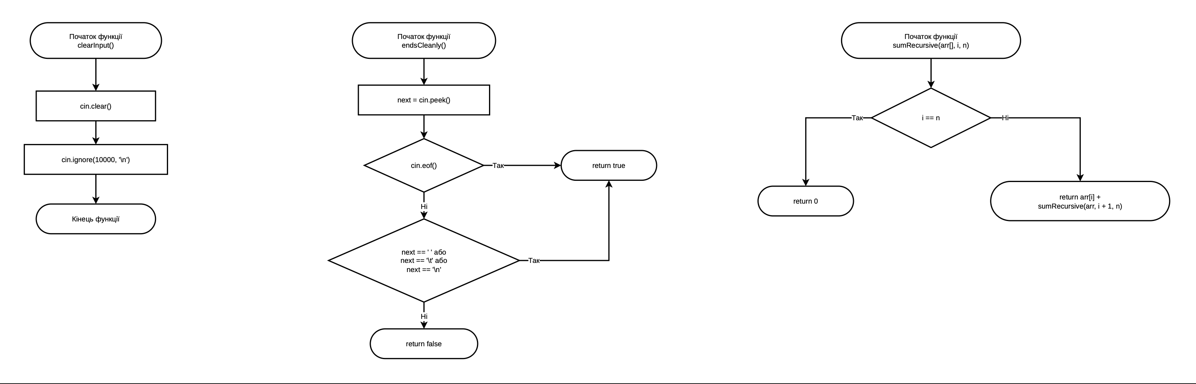
Рис. 1. Блоксхема до завдання Class Practice Task(ч. 1): clearInput, endsCleanly, sumRecursive

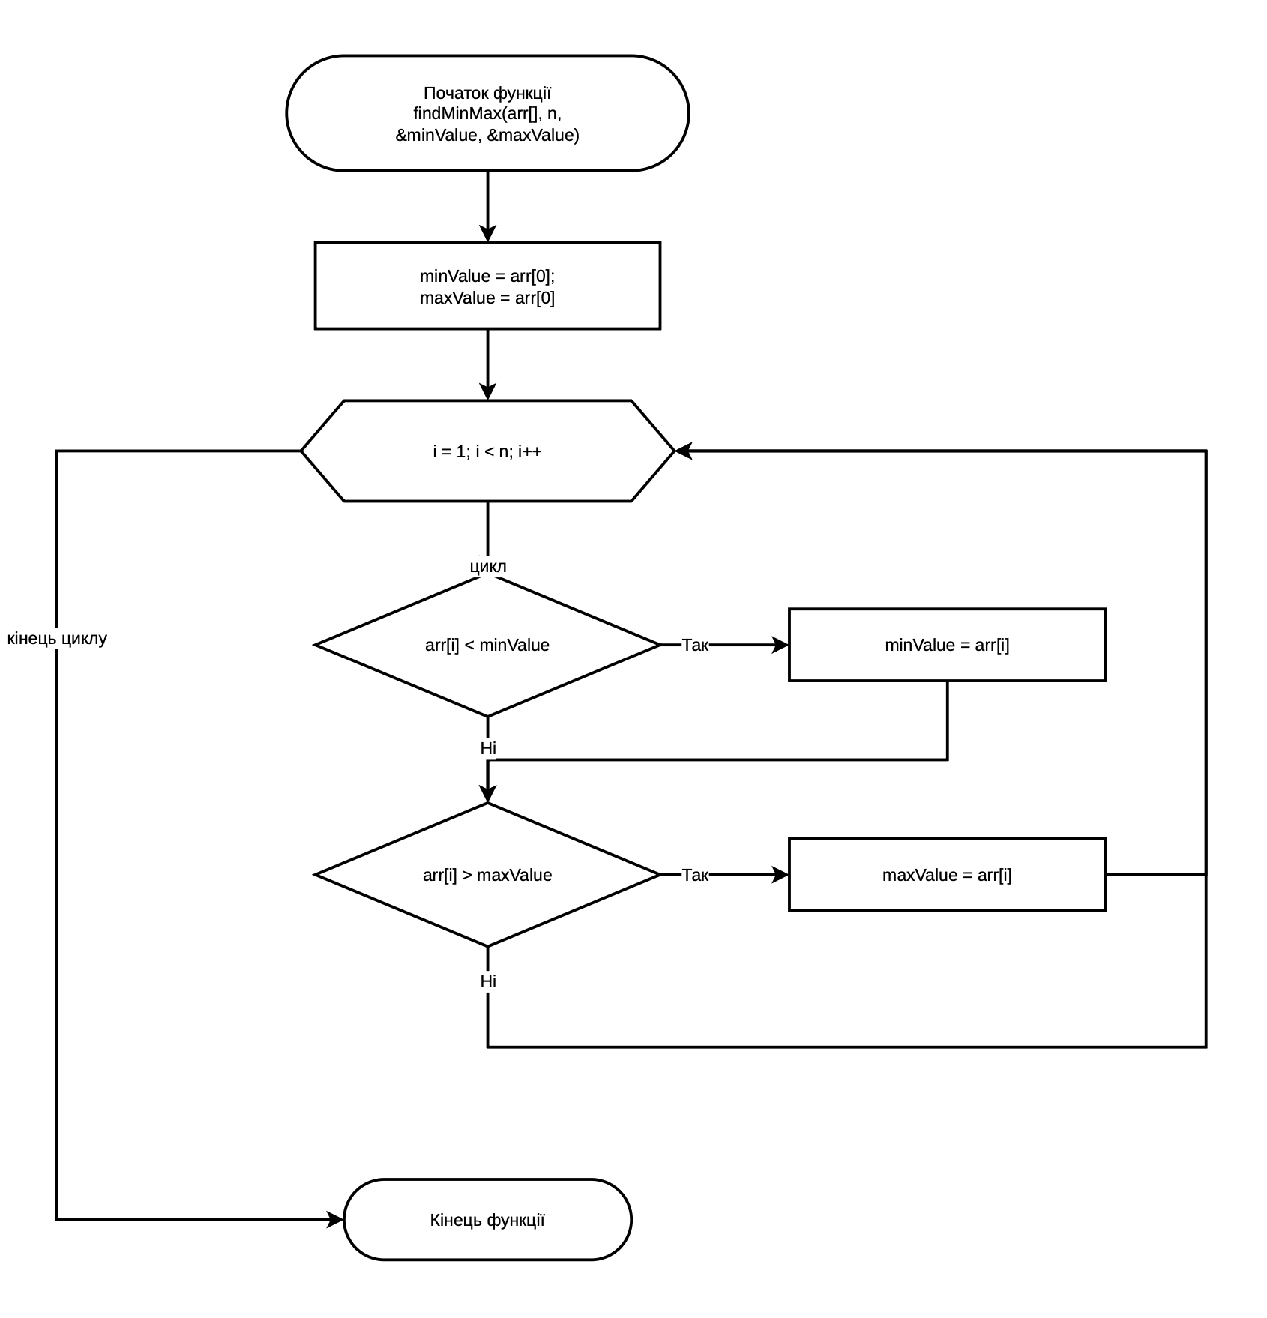
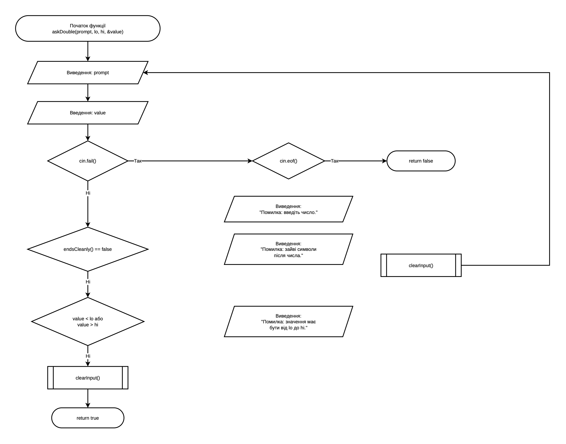
Рис. 2. Блоксхема до завдання Class Practice Task(ч. 2): findMinMax
Рис. 3. Блоксхема до завдання Class Practice Task(ч. 3): askDouble

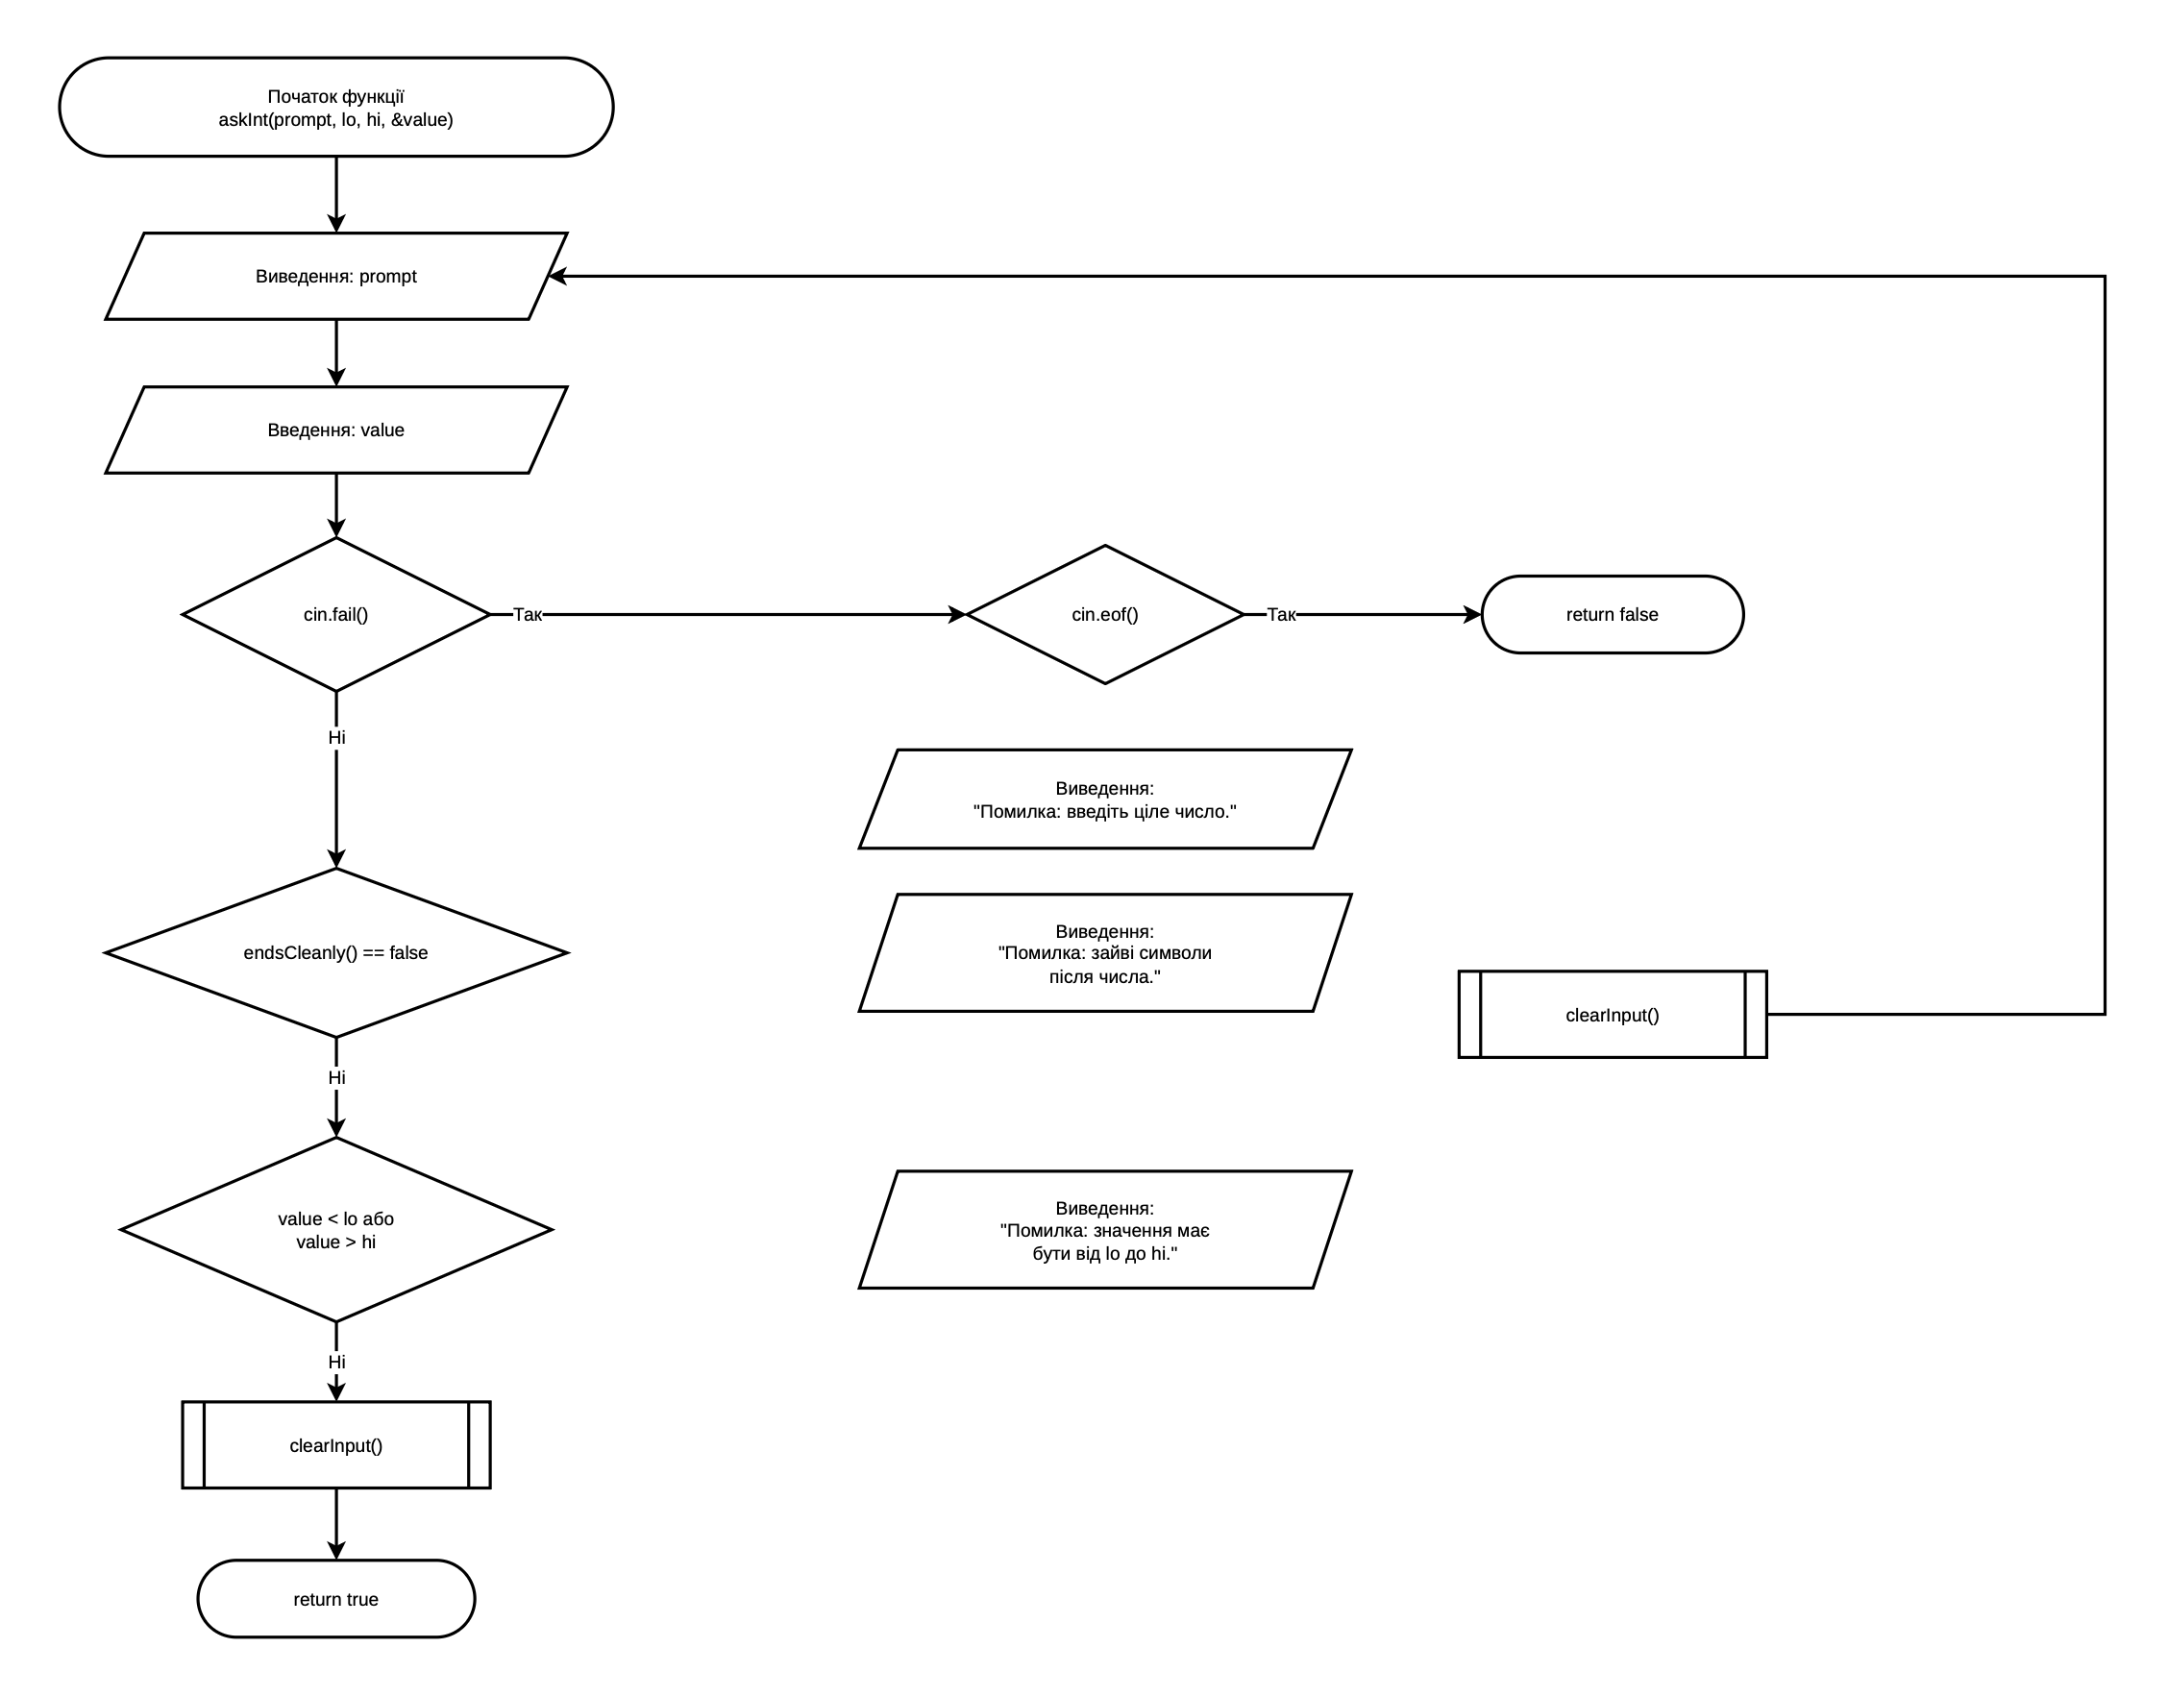
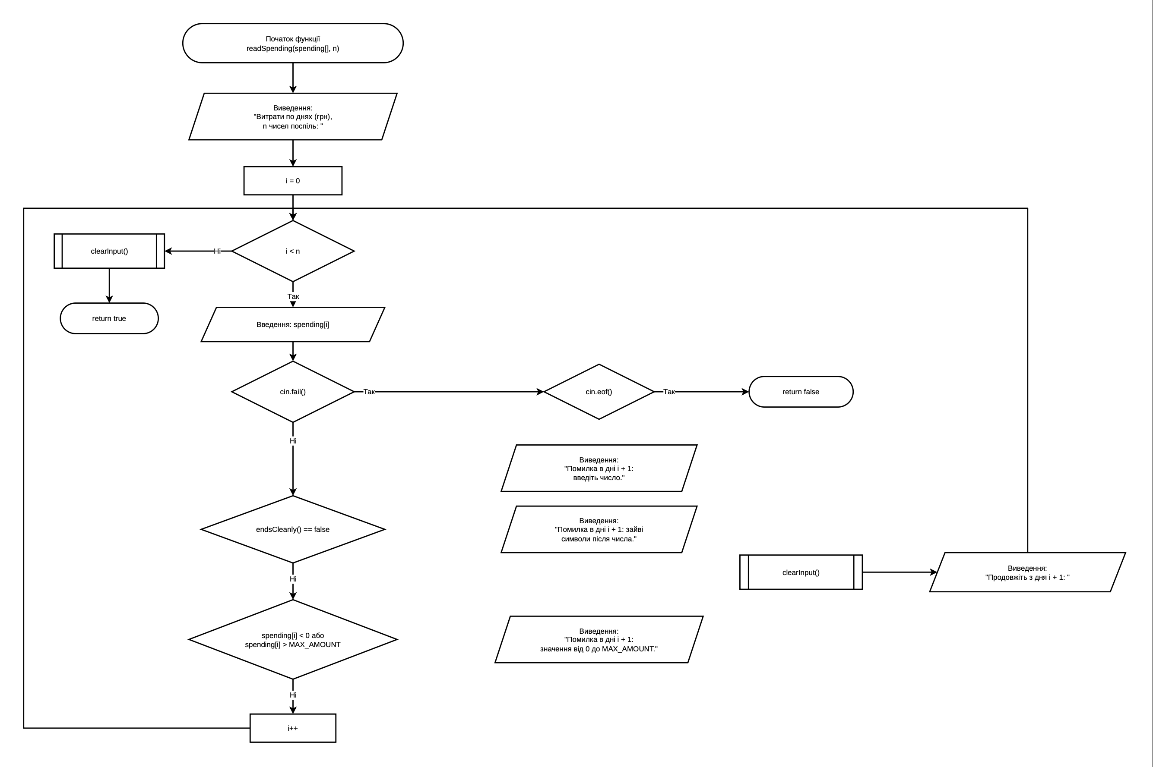
Рис. 4. Блоксхема до завдання Class Practice Task(ч. 4): askInt
Рис. 5. Блоксхема до завдання Class Practice Task(ч. 5): readSpending

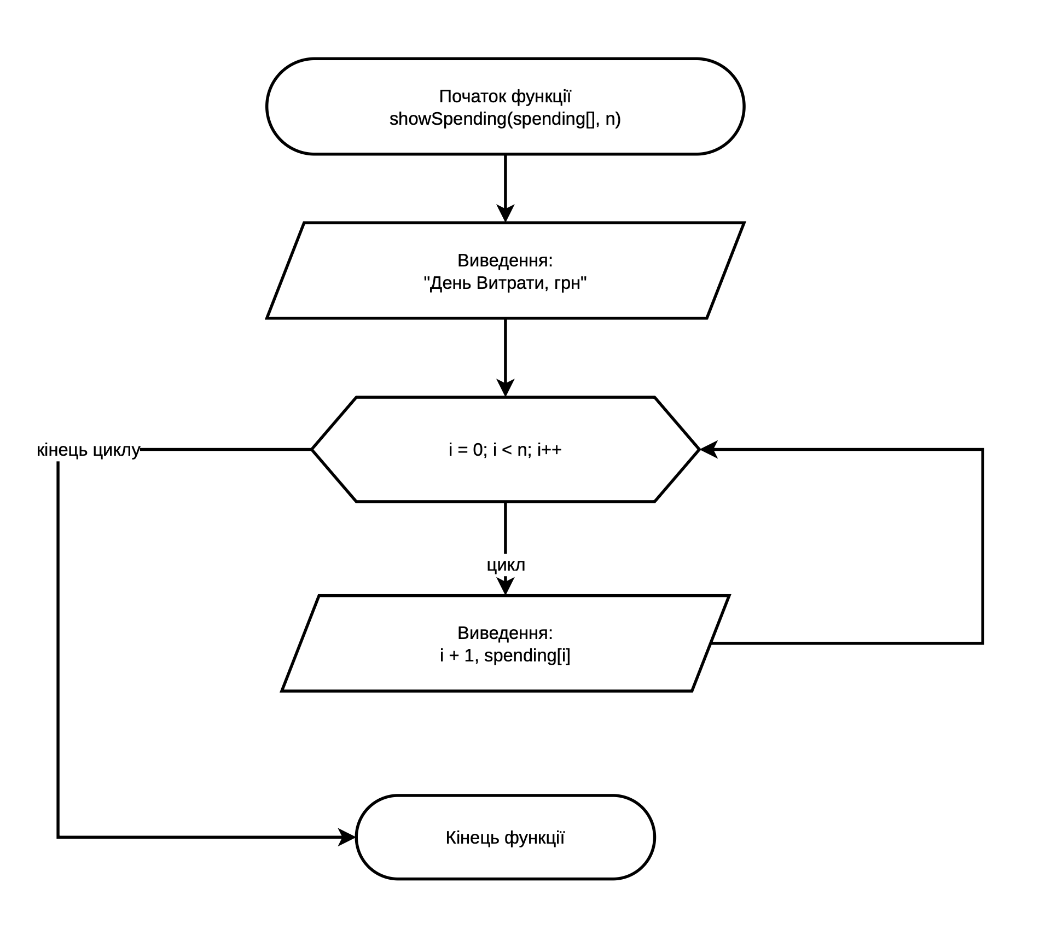
Рис. 6. Блоксхема до завдання Class Practice Task(ч. 6): showSpending

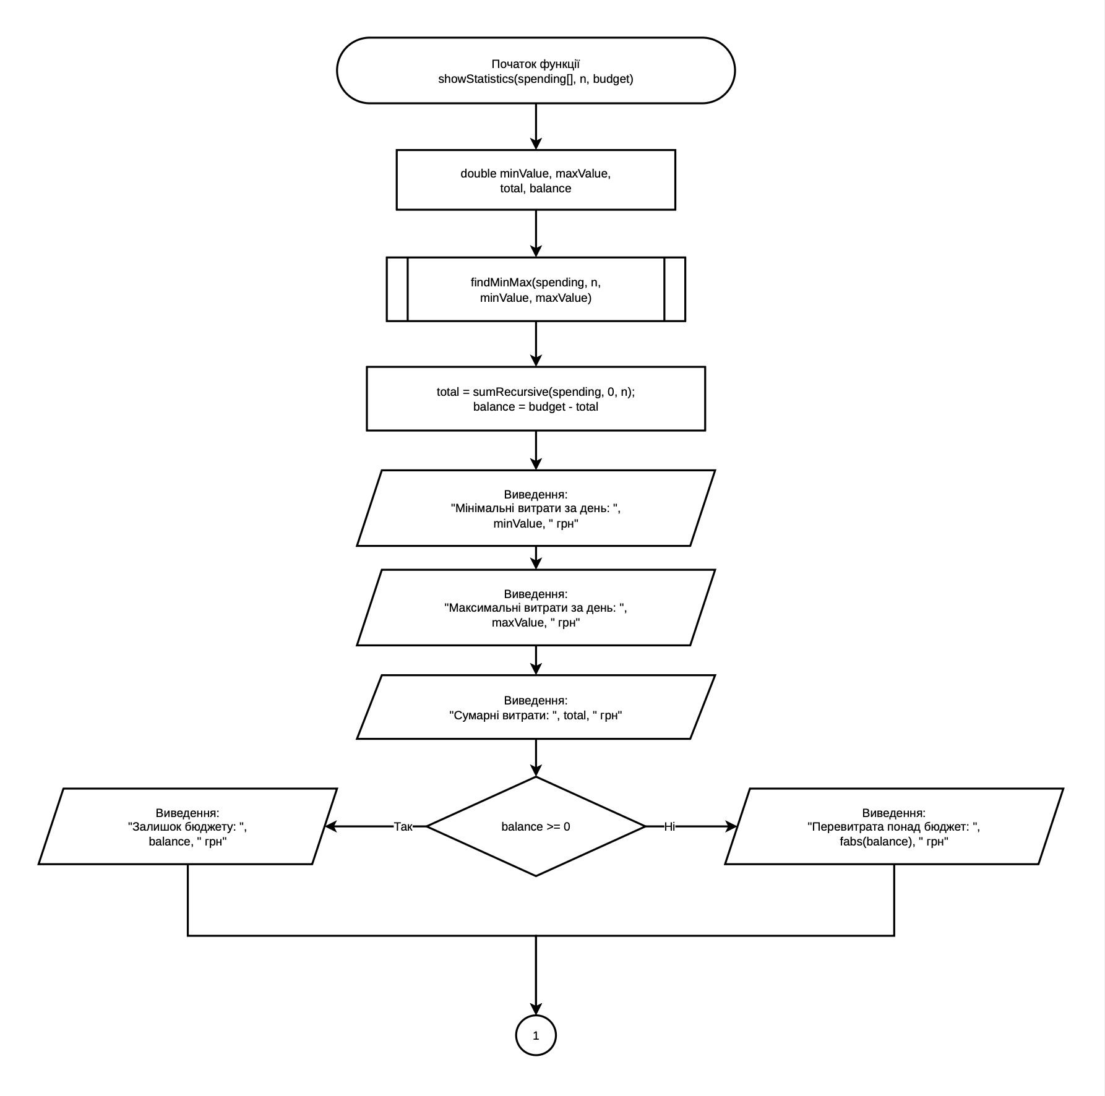
Рис. 7. Блоксхема до завдання Class Practice Task(ч. 7): showStatistics (початок)
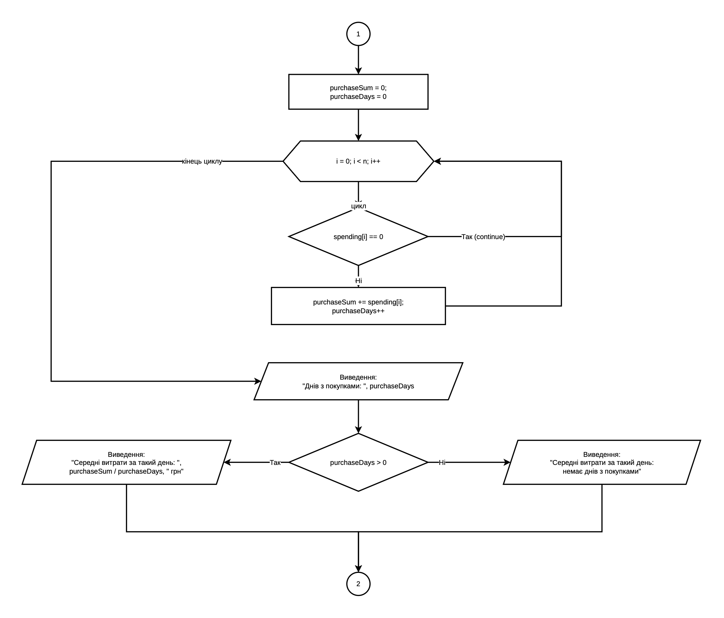
Рис. 8. Блоксхема до завдання Class Practice Task(ч. 8): showStatistics (середні витрати)

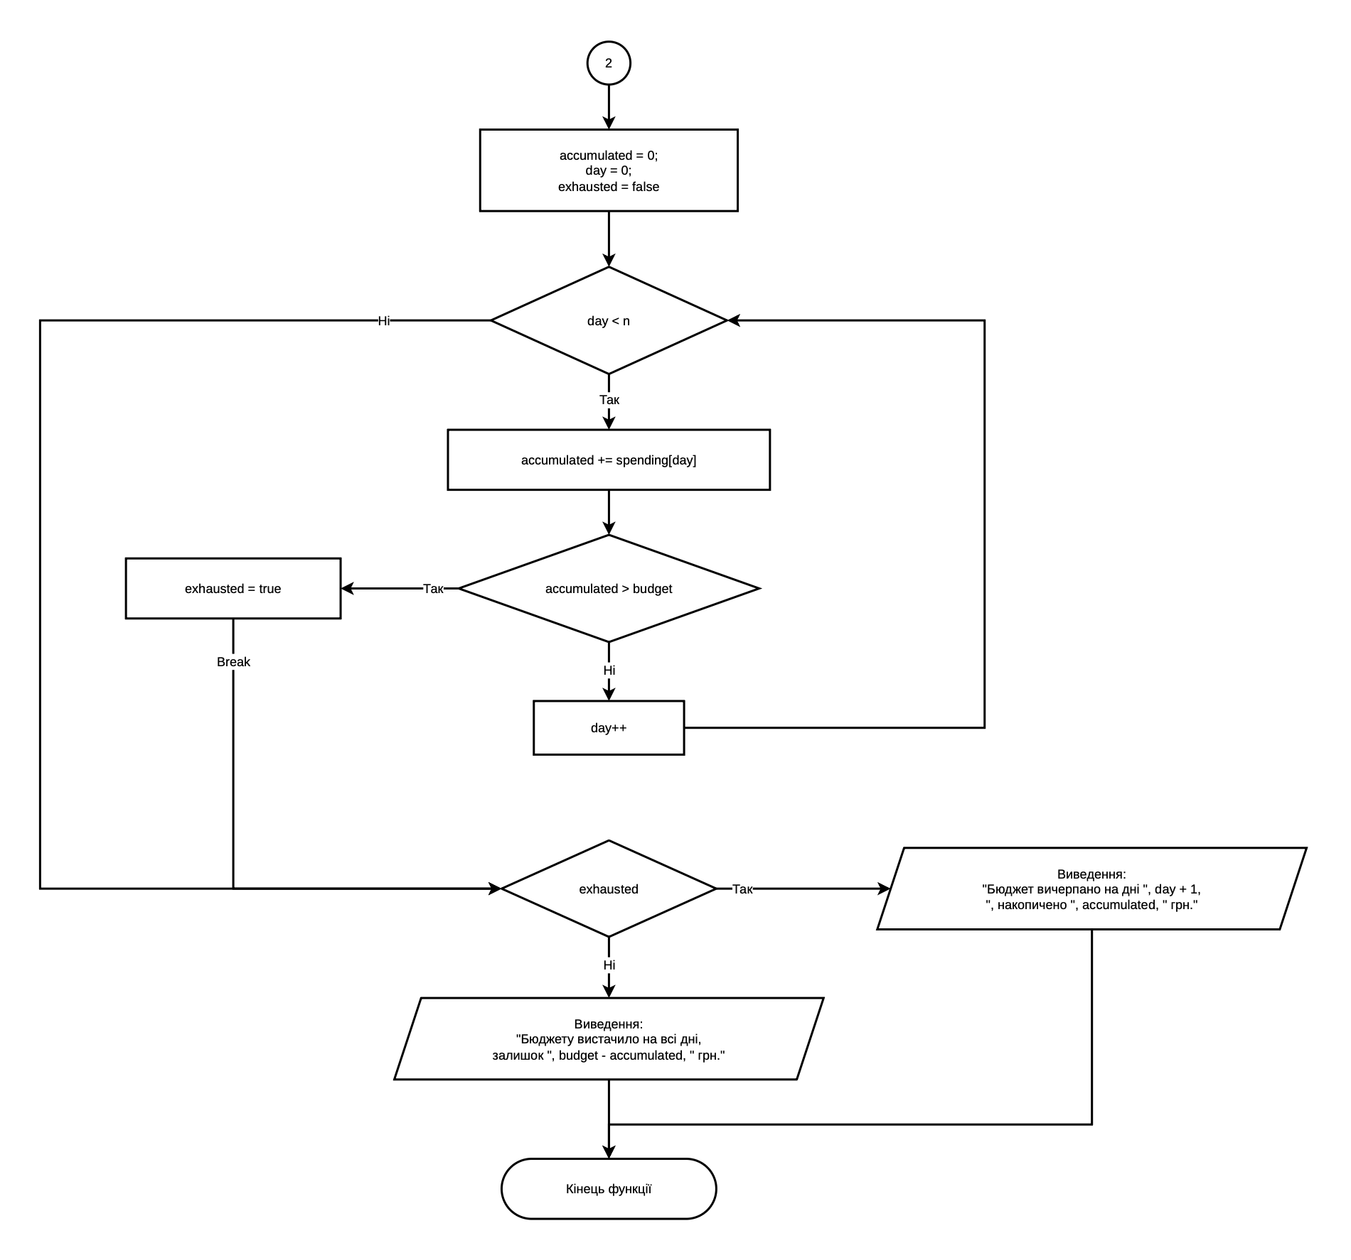
Рис. 9. Блоксхема до завдання Class Practice Task(ч. 9): showStatistics (вичерпання бюджету)

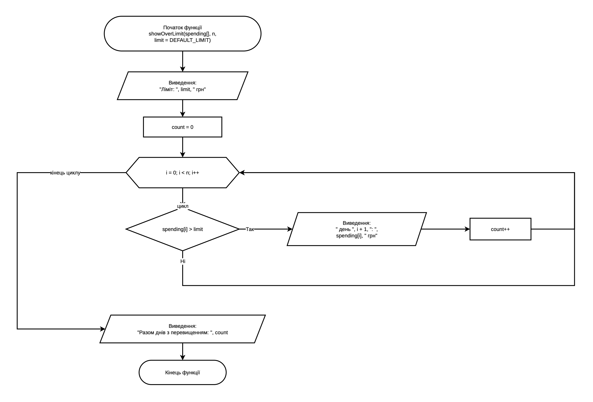
Рис. 10. Блоксхема до завдання Class Practice Task(ч. 10): showOverLimit

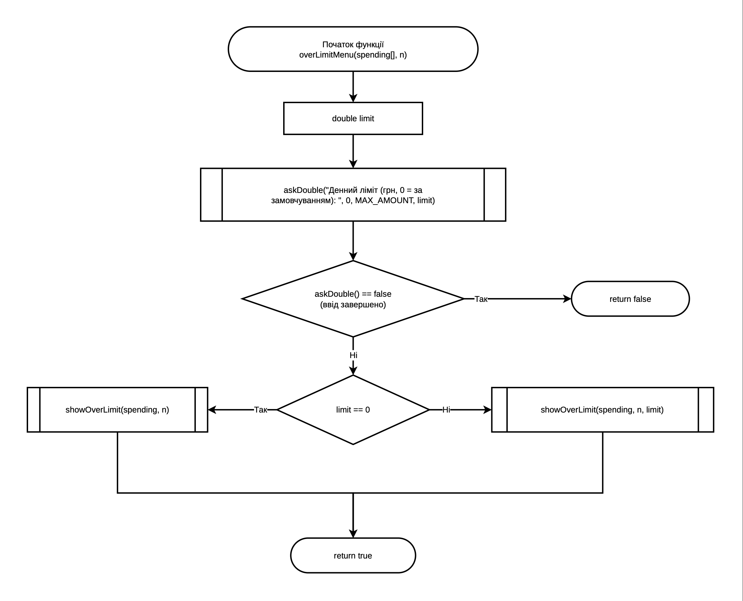
Рис. 11. Блоксхема до завдання Class Practice Task(ч. 11): overLimitMenu

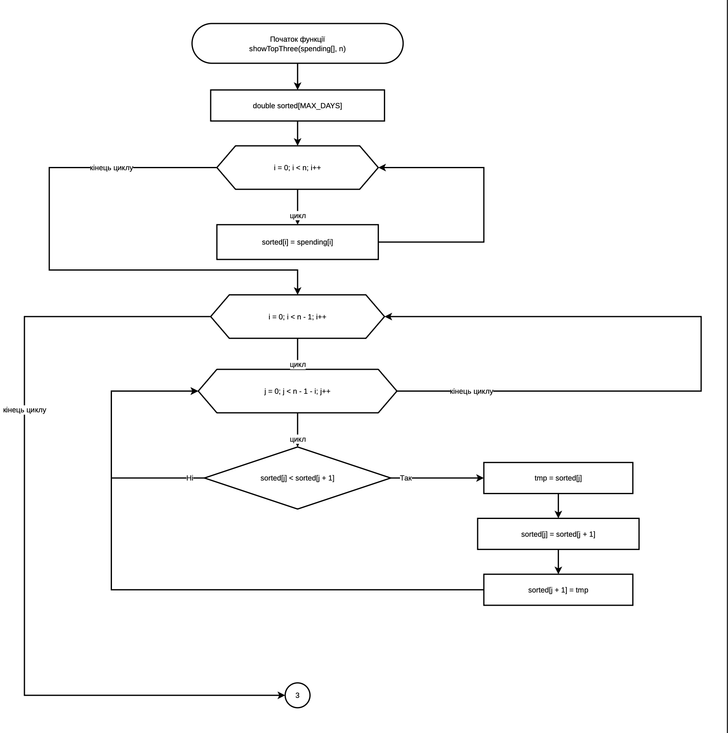
Рис. 12. Блоксхема до завдання Class Practice Task(ч. 12): showTopThree (сортування)

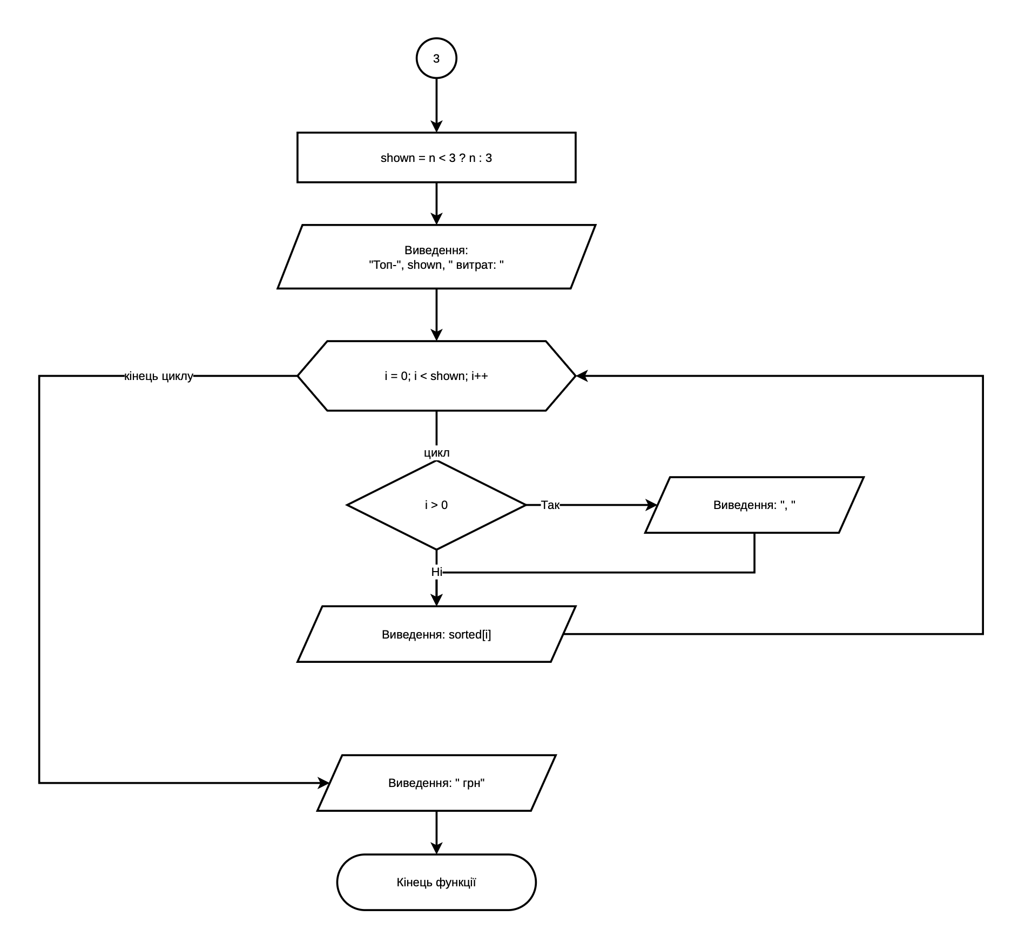
Рис. 13. Блоксхема до завдання Class Practice Task(ч. 13): showTopThree (виведення)

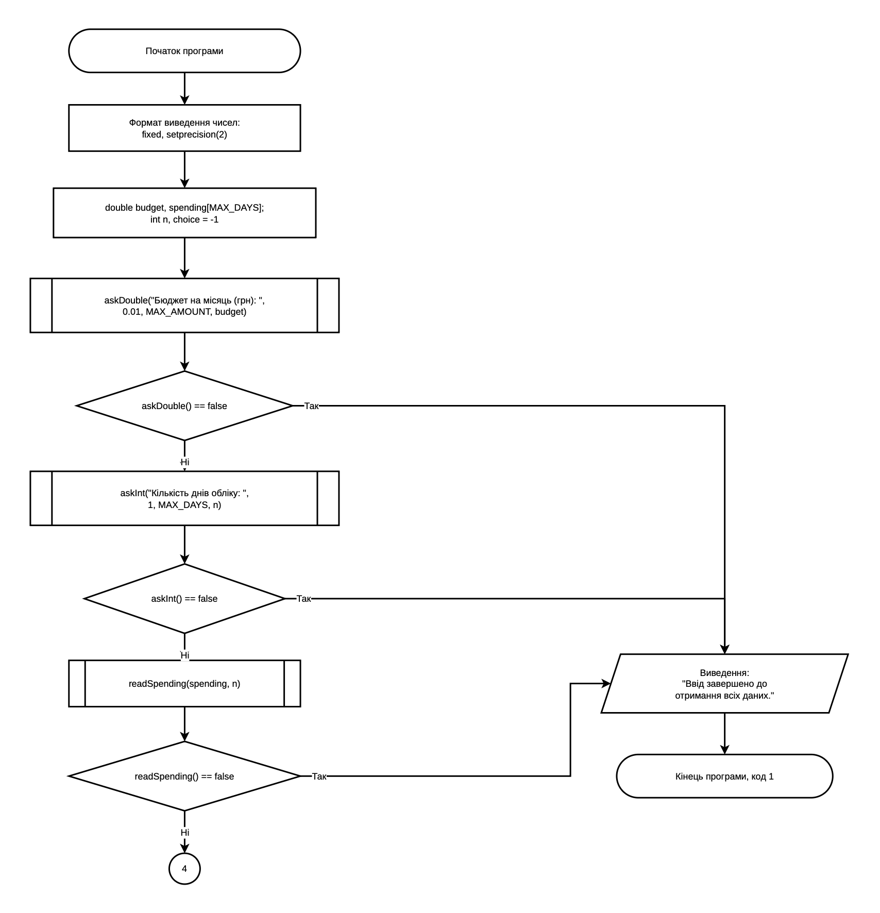
Рис. 14. Блоксхема до завдання Class Practice Task(ч. 14): main (введення даних)

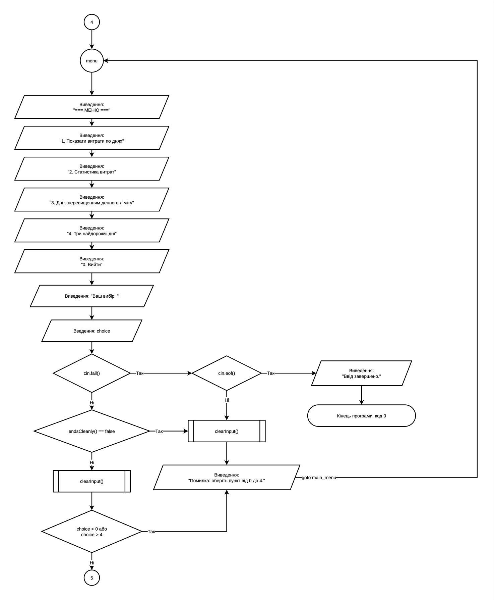
Рис. 15. Блоксхема до завдання Class Practice Task(ч. 15): main (меню та перевірка вводу)

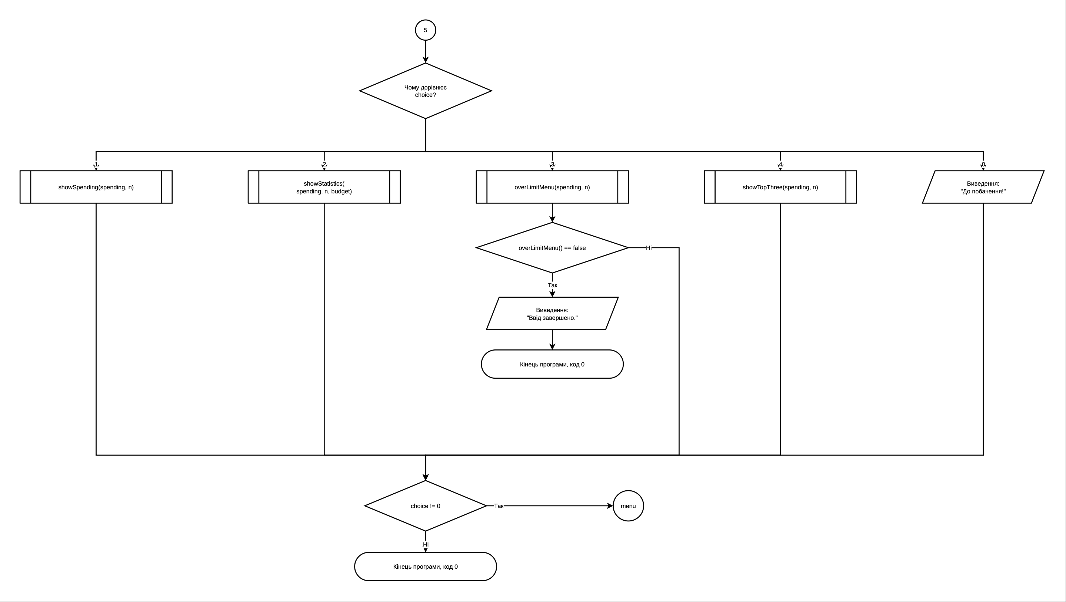
Рис. 16. Блоксхема до завдання Class Practice Task(ч. 16): main (вибір пункту меню)
- Планований час на реалізацію: 4 год.

3. Конфігурація середовища до виконання завдань:
Епік не містить завдань з конфігурації середовища. Нічого не встановлено

4. Код програм з посиланням на зовнішні ресурси:
Завдання №1 Lab 2
/*
Lab 2 task 1 variant 1
Serhii Yurchenko
*/
#include <iostream>

using namespace std;

int main(){
int sum = 0;
for (int i = 0;i<200;i++){
if (i % 3 ==0){
sum+=i;
}
}
cout<<"сума цілих додатніх чисел, кратних 3 і менших 200 = "<<sum;
return 0;
}
Code #1. Lab 2

Посилання на файл коду в пулреквесті: https://github.com/artificial-intelligence-department/ai_programming_playground_2026/pull/513/changes#diff-ec7e20f64bc9e6261ffd69e3b733cf4f70356fae2714fe66ee634375024f85f6

Завдання №2 Lab 3
/*
Lab 3 task 1 varian 19
Serhii Yurchenko
*/
#include <iostream>
#include <iomanip>
#include <cmath>
using namespace std;

int main() {
const double A = 0.1; // початок діапазону
const double B = 1.0; // кінець діапазону
const int K = 10; // кількість кроків
const int N = 20; // кількість доданків для випадку а)
const double EPS = 0.0001; // точність для випадку б)

double h = (B - A) / K;

cout << fixed << setprecision(6);
cout << "Обчислення функції\n";

// Зовнішній цикл: зміна параметра x
for (int i = 0; i <= K; i++) {
double x = A + i * h;

// а) сума для заданого n (арифметичний цикл)
double term = 1;
double sn = 1;
for (int n = 1; n <= N; n++) {
term = term * 2 * x / n;
sn += term;
}

// б) сума для заданої точності (ітераційний цикл)
term = 1;
double se = 0;
int n = 0;
while (term >= EPS) {
se += term;
n++;
term = term * 2 * x / n;
}

// Точне значення функції
double y = exp(2 * x);

cout << "X=" << x << " SN=" << sn << " SE=" << se << " Y=" << y << "\n";
}

return 0;
}
Code #2. Lab 3

Посилання на файл коду в пулреквесті: https://github.com/artificial-intelligence-department/ai_programming_playground_2026/pull/513/changes#diff-2b66996acaae50c7260d2d5af889e08af724322f35df84251ece312d8d996c1e

Завдання №3 Class Practice Task
/*  Аналізатор місячного бюджету  Автор: Serhii Yurchenko  Група: AI-13  */  #include <iostream>  #include <iomanip>  #include <cmath>  #include <string>  using namespace std;  const int MAX_DAYS = 31; // максимальна тривалість обліку  const double MAX_AMOUNT = 1000000000; // верхня межа допустимих сум  const double DEFAULT_LIMIT = 1000.0; // денний ліміт за замовчуванням  // Введення та валідація  // Скидає стан помилки потоку й відкидає залишок рядка  void clearInput() {  cin.clear();  cin.ignore(10000, '\n');  }  // Перевіряє, що після числа йде пробіл, кінець рядка або кінець вводу  bool endsCleanly() {  int next = cin.peek();  if (cin.eof()) return true;  return next == ' ' || next == '\t' || next == '\n';  }  // Запитує дійсне число з діапазону [lo; hi]; false — ввід завершено  bool askDouble(string prompt, double lo, double hi, double &value) {  while (true) {  cout << prompt;  if (!(cin >> value)) {  if (cin.eof()) return false;  cout << "Помилка: введіть число.\n";  } else if (!endsCleanly()) {  cout << "Помилка: зайві символи після числа.\n";  } else if (value < lo || value > hi) {  cout << "Помилка: значення має бути від " << lo << " до " << hi << ".\n";  } else {  clearInput();  return true;  }  clearInput();  }  }  // Запитує ціле число з діапазону [lo; hi]; false — ввід завершено  bool askInt(string prompt, int lo, int hi, int &value) {  while (true) {  cout << prompt;  if (!(cin >> value)) {  if (cin.eof()) return false;  cout << "Помилка: введіть ціле число.\n";  } else if (!endsCleanly()) {  cout << "Помилка: зайві символи після числа.\n";  } else if (value < lo || value > hi) {  cout << "Помилка: значення має бути від " << lo << " до " << hi << ".\n";  } else {  clearInput();  return true;  }  clearInput();  }  }  // Зчитує витрати за n днів; при помилці перепитує лише проблемний день  bool readSpending(double spending[], int n) {  cout << "Витрати по днях (грн), " << n << " чисел поспіль: ";  int i = 0; | while (i < n) {  if (!(cin >> spending[i])) {  if (cin.eof()) return false;  cout << "Помилка в дні " << i + 1 << ": введіть число.\n";  } else if (!endsCleanly()) {  cout << "Помилка в дні " << i + 1 << ": зайві символи після числа.\n";  } else if (spending[i] < 0 || spending[i] > MAX_AMOUNT) {  cout << "Помилка в дні " << i + 1 << ": значення від 0 до " << MAX_AMOUNT << ".\n";  } else {  i++;  continue;  }  clearInput();  cout << "Продовжіть з дня " << i + 1 << ": ";  }  clearInput();  return true;  }  // Обчислення  // Сума елементів від індексу i до n-1 (рекурсивно)  double sumRecursive(const double arr[], int i, int n) {  if (i == n) return 0;  return arr[i] + sumRecursive(arr, i + 1, n);  }  // Мінімум і максимум повертаються через параметри-посилання  void findMinMax(const double arr[], int n, double &minValue, double &maxValue) {  minValue = arr[0];  maxValue = arr[0];  for (int i = 1; i < n; i++) {  if (arr[i] < minValue) minValue = arr[i];  if (arr[i] > maxValue) maxValue = arr[i];  }  }  // Пункти меню  // 1. Витрати по днях  void showSpending(const double spending[], int n) {  cout << "\n День Витрати, грн\n";  for (int i = 0; i < n; i++) {  cout << setw(5) << i + 1 << setw(18) << spending[i] << "\n";  }  }  // 2. Статистика витрат  void showStatistics(const double spending[], int n, double budget) {  double minValue, maxValue;  findMinMax(spending, n, minValue, maxValue);  double total = sumRecursive(spending, 0, n);  double balance = budget - total;  cout << "\n";  cout << "Мінімальні витрати за день: " << minValue << " грн\n";  cout << "Максимальні витрати за день: " << maxValue << " грн\n";  cout << "Сумарні витрати: " << total << " грн\n";  if (balance >= 0)  cout << "Залишок бюджету: " << balance << " грн\n";  else  cout << "Перевитрата понад бюджет: " << fabs(balance) << " грн\n";  // Середні витрати за дні з покупками  double purchaseSum = 0;  int purchaseDays = 0;  for (int i = 0; i < n; i++) {  if (spending[i] == 0) continue;  purchaseSum += spending[i];  purchaseDays++;  }
Code #3.1 Practice task

cout << "Днів з покупками: " << purchaseDays << "\n";  if (purchaseDays > 0)  cout << "Середні витрати за такий день: " << purchaseSum / purchaseDays << " грн\n";  else  cout << "Середні витрати за такий день: немає днів з покупками\n";  // День вичерпання бюджету  double accumulated = 0;  int day = 0;  bool exhausted = false;  while (day < n) {  accumulated += spending[day];  if (accumulated > budget) {  exhausted = true;  break;  }  day++;  }  if (exhausted)  cout << "Бюджет вичерпано на дні " << day + 1 << ", накопичено " << accumulated << " грн.\n";  else  cout << "Бюджету вистачило на всі дні, залишок " << budget - accumulated << " грн.\n";  }  // 3. Дні з перевищенням денного ліміту  void showOverLimit(const double spending[], int n, double limit = DEFAULT_LIMIT) {  cout << "\nЛіміт: " << limit << " грн\n";  int count = 0;  for (int i = 0; i < n; i++) {  if (spending[i] > limit) {  cout << " день " << i + 1 << ": " << spending[i] << " грн\n";  count++;  }  }  cout << "Разом днів з перевищенням: " << count << "\n";  }  // Запитує ліміт (0 — значення за замовчуванням); false — ввід завершено  bool overLimitMenu(const double spending[], int n) {  double limit;  if (!askDouble("Денний ліміт (грн, 0 = за замовчуванням): ", 0, MAX_AMOUNT, limit))  return false;  if (limit == 0)  showOverLimit(spending, n);  else  showOverLimit(spending, n, limit);  return true;  }  // 4. Три найдорожчі дні  void showTopThree(const double spending[], int n) {  double sorted[MAX_DAYS];  for (int i = 0; i < n; i++) {  sorted[i] = spending[i];  }  // Сортування копії за спаданням; оригінал не змінюється  for (int i = 0; i < n - 1; i++) {  for (int j = 0; j < n - 1 - i; j++) {  if (sorted[j] < sorted[j + 1]) {  double tmp = sorted[j];  sorted[j] = sorted[j + 1];  sorted[j + 1] = tmp;  }  }  }  int shown = n < 3 ? n : 3;  cout << "\nТоп-" << shown << " витрат: ";  for (int i = 0; i < shown; i++) {  if (i > 0) cout << ", ";  cout << sorted[i];  } | cout << " грн\n";  }  // main  int main() {  cout << fixed << setprecision(2);  double budget;  int n;  double spending[MAX_DAYS];  if (!askDouble("Бюджет на місяць (грн): ", 0.01, MAX_AMOUNT, budget) ||  !askInt("Кількість днів обліку: ", 1, MAX_DAYS, n) ||  !readSpending(spending, n)) {  cout << "\nВвід завершено до отримання всіх даних.\n";  return 1;  }  int choice = -1;  do {  main_menu:  cout << "\n=== МЕНЮ ===\n"  << "1. Показати витрати по днях\n"  << "2. Статистика витрат\n"  << "3. Дні з перевищенням денного ліміту\n"  << "4. Три найдорожчі дні\n"  << "0. Вийти\n"  << "Ваш вибір: ";  if (!(cin >> choice)) {  if (cin.eof()) {  cout << "\nВвід завершено.\n";  return 0;  }  clearInput();  cout << "Помилка: оберіть пункт від 0 до 4.\n";  goto main_menu;  }  if (!endsCleanly()) {  clearInput();  cout << "Помилка: оберіть пункт від 0 до 4.\n";  goto main_menu;  }  clearInput();  // Номер поза меню — повернення до меню  if (choice < 0 || choice > 4) {  cout << "Помилка: оберіть пункт від 0 до 4.\n";  goto main_menu;  }  switch (choice) {  case 1: showSpending(spending, n); break;  case 2: showStatistics(spending, n, budget); break;  case 3:  if (!overLimitMenu(spending, n)) {  cout << "\nВвід завершено.\n";  return 0;  }  break;  case 4: showTopThree(spending, n); break;  case 0: cout << "До побачення!\n"; break;  }  } while (choice != 0);  return 0;  }
Code #3.2 Practice task

Посилання на файл коду в пулреквесті: https://github.com/artificial-intelligence-department/ai_programming_playground_2026/pull/513/changes#diff-215021dd5a690afe737af8c59c27269b0cb2039b3f137270ec0bdc11ad3a01e4

Завдання №4 Self Practice 1, «Матриця»
//matricia
#include <iostream>
#include <string>
using namespace std;

int main() {
int t;
cin >> t;
while (t--) {
int n, m, a, b;
cin >> n >> m >> a >> b;
int zeros = 0;
for (int i = 0; i < n; i++) {
string s;
cin >> s;
for (char c : s)
if (c == '0') zeros++;
}
int need = (n / a) * (m / b);
if (zeros >= need) {
cout << "YES" << "\n";
} else {
cout << "NO" << "\n";
}
}
return 0;
}
Code #4 Self Practice 1, Матриці

Посилання на файл коду в пулреквесті: https://github.com/artificial-intelligence-department/ai_programming_playground_2026/pull/513/changes#diff-de7b030a45a329b9c3be8fd5420999b937e51024b0d7ff8f59decdf4f1380366

Завдання №5 Self Practice 2, «Підрахунок голосів»
//Pifrahunok holosiv
#include <iostream>
using namespace std;

int main() {
int n, m;
long long k;
cin >> n >> m >> k;

long long sum = 0;
int cnt = 1;

for (int i = 0; i < m; i++) {
long long a;
cin >> a;
if (sum + a > k) {
cnt++;
sum = a;
} else {
sum = sum + a;
}
}

if (cnt > n) {
cout << -1 << endl;
} else {
cout << n - cnt << endl;
}
return 0;
}
Code #5 Self Practice 2 Підрахунок голосів

Посилання на файл коду в пулреквесті: https://github.com/artificial-intelligence-department/ai_programming_playground_2026/pull/513/changes#diff-21b9fc996e5bb7544ec3033fe2fb631902876147a268707bfcf6af1e199d6da1

Завдання №6 Self Practice 3, «Цікавий масив»
// Cikaviy masiv
#include <iostream>
#include <string>
using namespace std;

int main() {
int n;
cin >> n;

int a[100];
int total = 0;
for (int i = 0; i < n; i++) {
cin >> a[i];
total += a[i];
}

string ans = "NI";
if (total % 2 == 0) {
int half = total / 2;
int cur = 0;
for (int k = 0; k < n - 1; k++) {
cur += a[k];
if (cur == half) {
ans = "TAK";
break;
}
}
}

cout << ans << endl;
return 0;
}
Code #6 Selfpractice 3 ЦІкавий масив

Посилання на файл коду в пулреквесті: https://github.com/artificial-intelligence-department/ai_programming_playground_2026/pull/513/changes#diff-e71323e8855ff92b166c9c1fb984c1eda869adc3e6f57fcb48abea34863eb511

5. Результати виконання завдань, тестування та фактично затрачений час:
Завдання №1 Lab 2
Час затрачений на виконання завдання: 20 хв.
Рис.17 Результат роботи програми Lab2
Завдання №2 Lab 3
Рис.18 Результат роботи програми Lab 3
Час затрачений на виконання завдання: 20 хв.
Завдання №3 Class Practice Task
Рис 19.1 результати виконання програми Class practice
Рис. 19.2 Результати виконання програми Class practice
Час затрачений на виконання завдання: 3 год.
Завдання №4 Self Practice 1, «Матриця»
Рис.20 Результат виконня програми Selfpractice 1
Час затрачений на виконання завдання: 20 хв.

Завдання №5 Self Practice 2, «Підрахунок голосів»
Рис. 21 Результат виконня програми Selfpractice 2
Час затрачений на виконання завдання: 20 хв.

Завдання №6 Self Practice 3, «Цікавий масив»
Час затрачений на виконання завдання: 20 хв.
Рис.22 Результат виконання програми Selfpractice 3

6. Кооперація з командою:

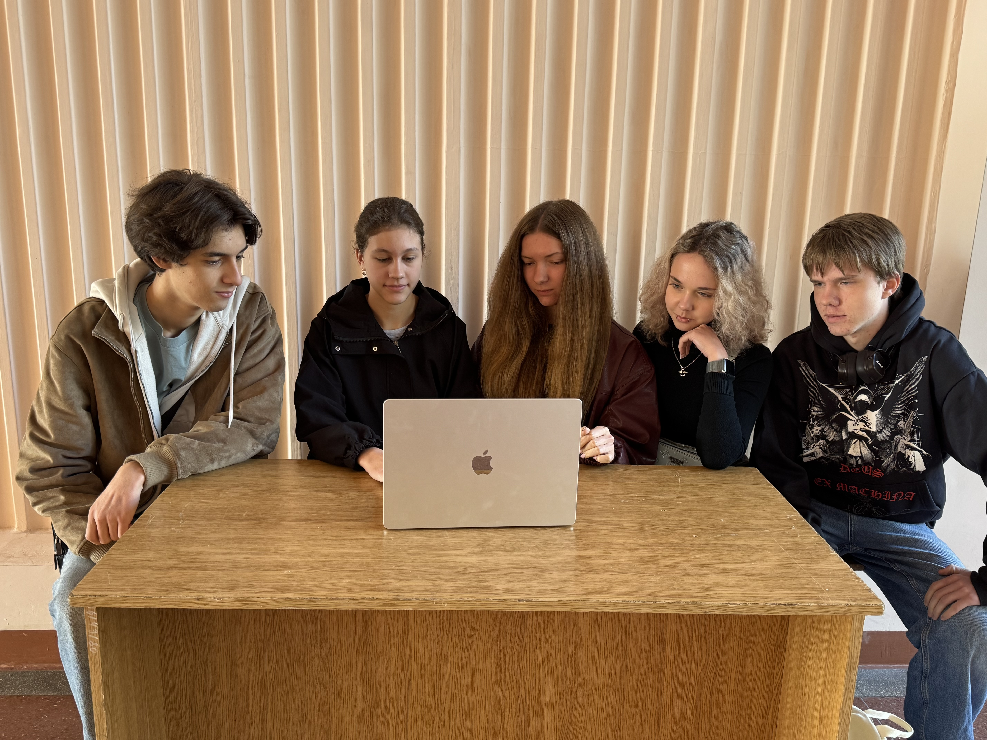
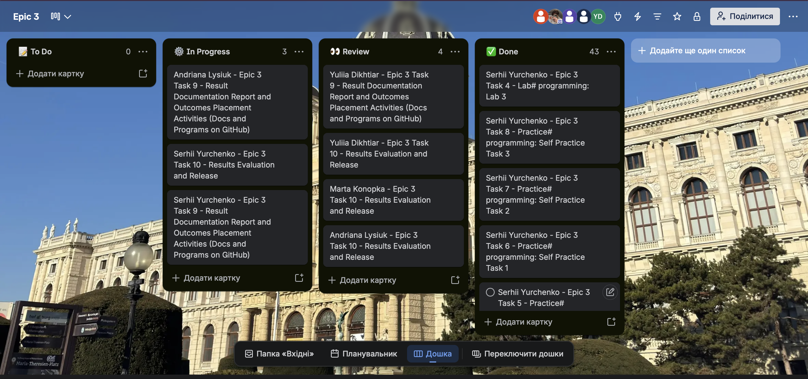
Рис.23 Скрін 1-ої зустрічі по обговоренню 3 епіку

Рис.24 Скрін дошки трелло на момент 1-ої зустрічі по обговореню 3 епіку

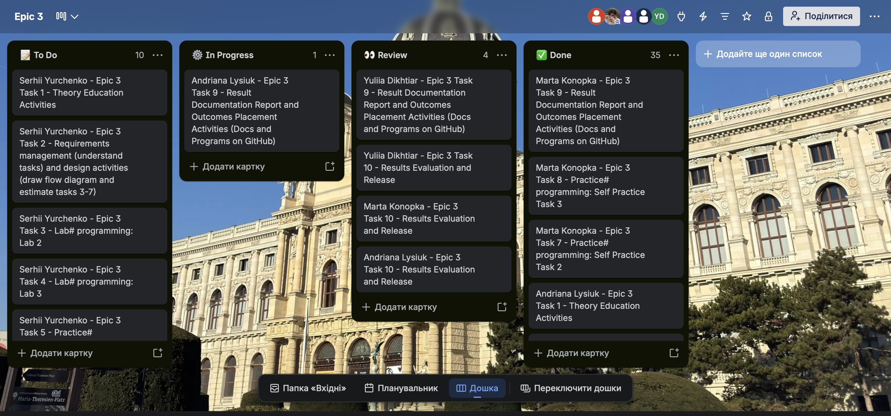
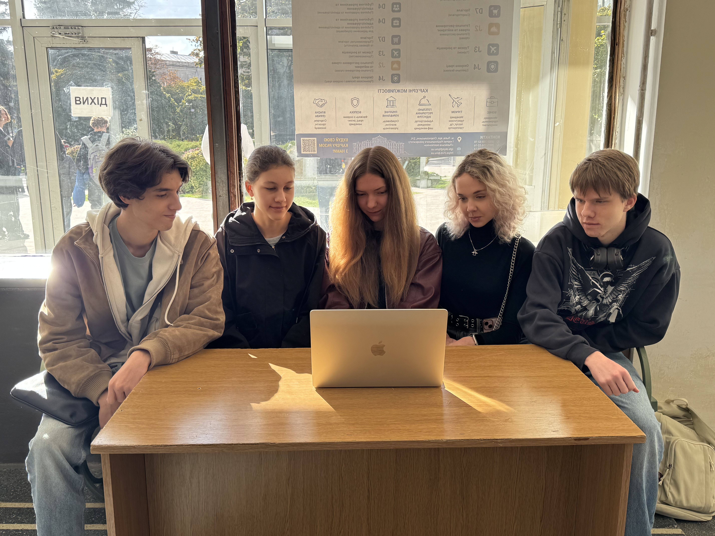
Рис.26 Скрін дошки трелло на момент 2-ої зустрічі по обговорення епіку 3
Рис.25 Скрін 2-ої зустрічі по обговоренню 3 епіку

Висновки:
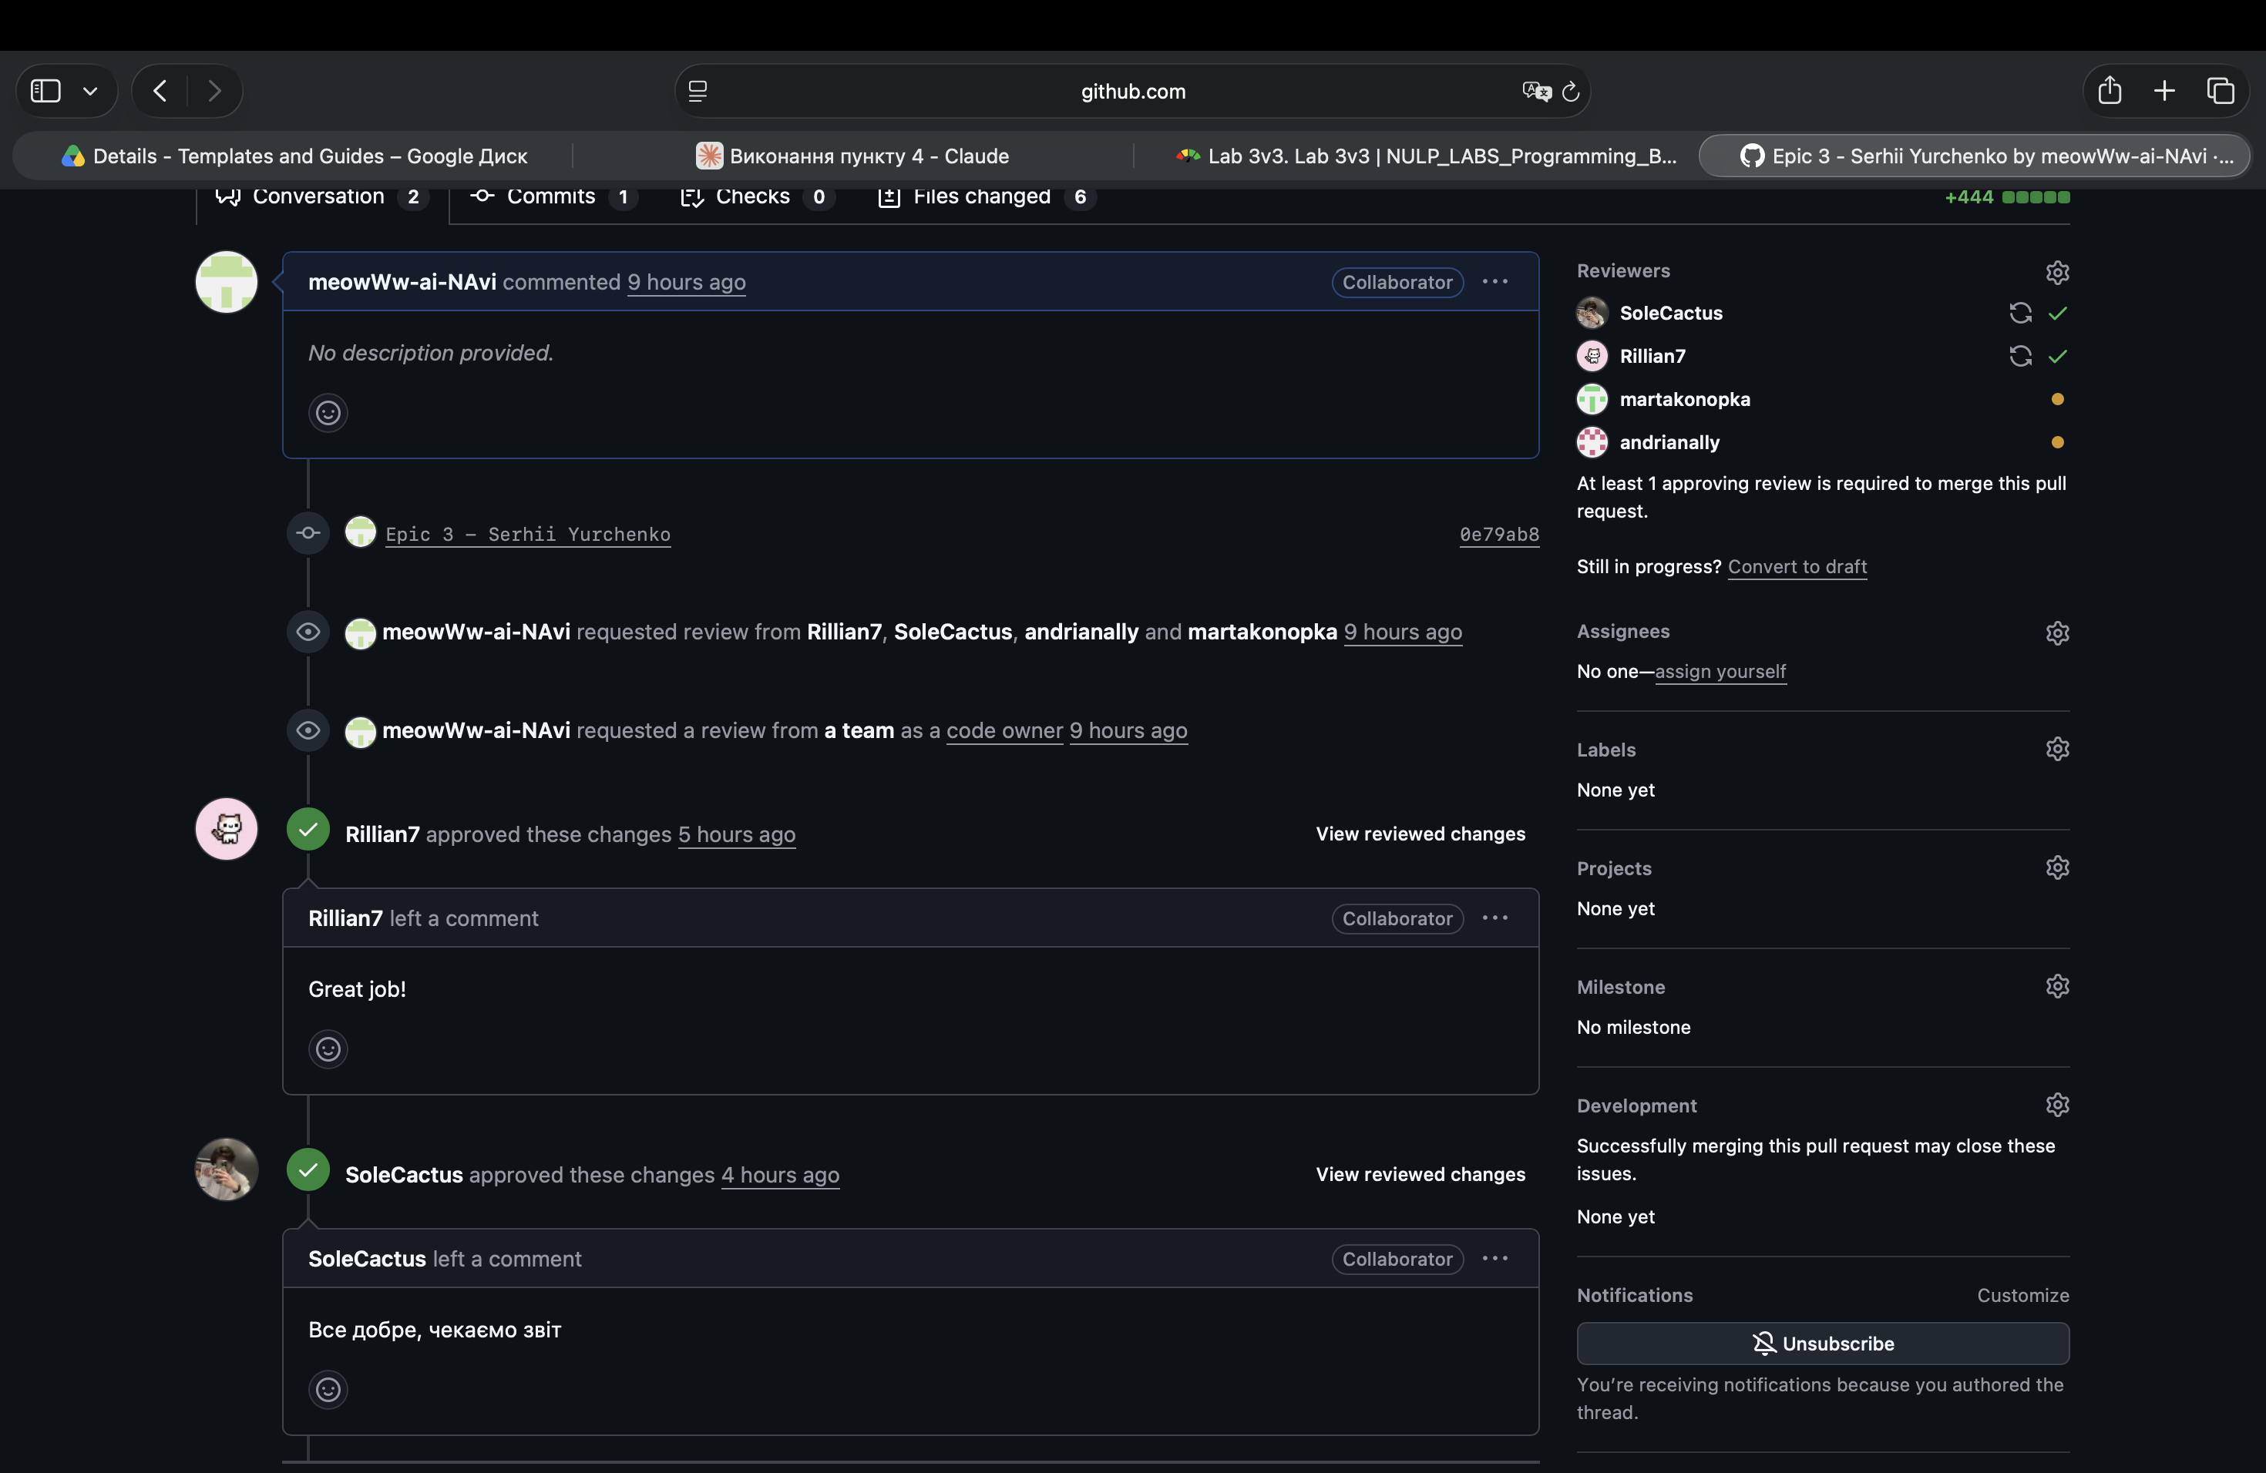
Під час виконання епіку 3 я закріпив базові навички програмування мовою C++: роботу з циклами та умовами, масивами й функціями, а також розв'язання алгоритмічних задач. Лабораторні роботи показали, як на практиці застосовувати цикли для обчислень, зокрема для наближеного обчислення функцій через ряди, і як оцінювати точність результату. Практичне завдання допомогло краще зрозуміти, як розбивати програму на окремі функції, щоб код був чистішим і зручнішим для підтримки. Самостійні задачі з Algotester розвинули вміння уважно читати умову, добирати підхід до розв'язання та враховувати обмеження.
Рис.27 Скрін з пулреквесту з 2-ма коментарями
Окрім програмування, я набув досвіду командної роботи з Git і GitHub: працював з окремою гілкою, дотримувався структури репозиторію, оформив пулреквест і пройшов код-рев'ю. Основні труднощі були пов'язані з налаштуванням репозиторію та умовами завершення циклів, але їх вдалося подолати. Отримані навички стануть основою для вивчення більш складних тем.

